「第３回ぐるっと大阪湾フォトコンテスト いのち輝く豊かな大阪湾、みっけ！」
入賞者・入賞作品

写真部門【大賞】 受賞者：HIROさん 作品名：旧堺燈台の夕景
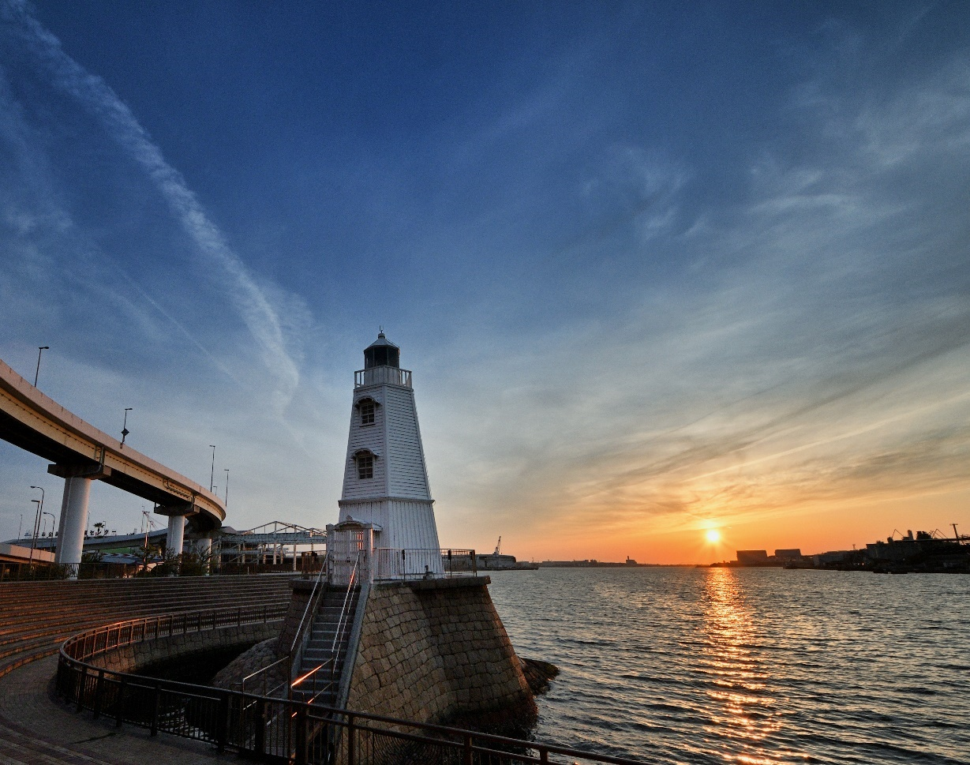

写真部門【優秀賞】 受賞者：はしもとのかたまりさん 作品名：海と空の交響曲
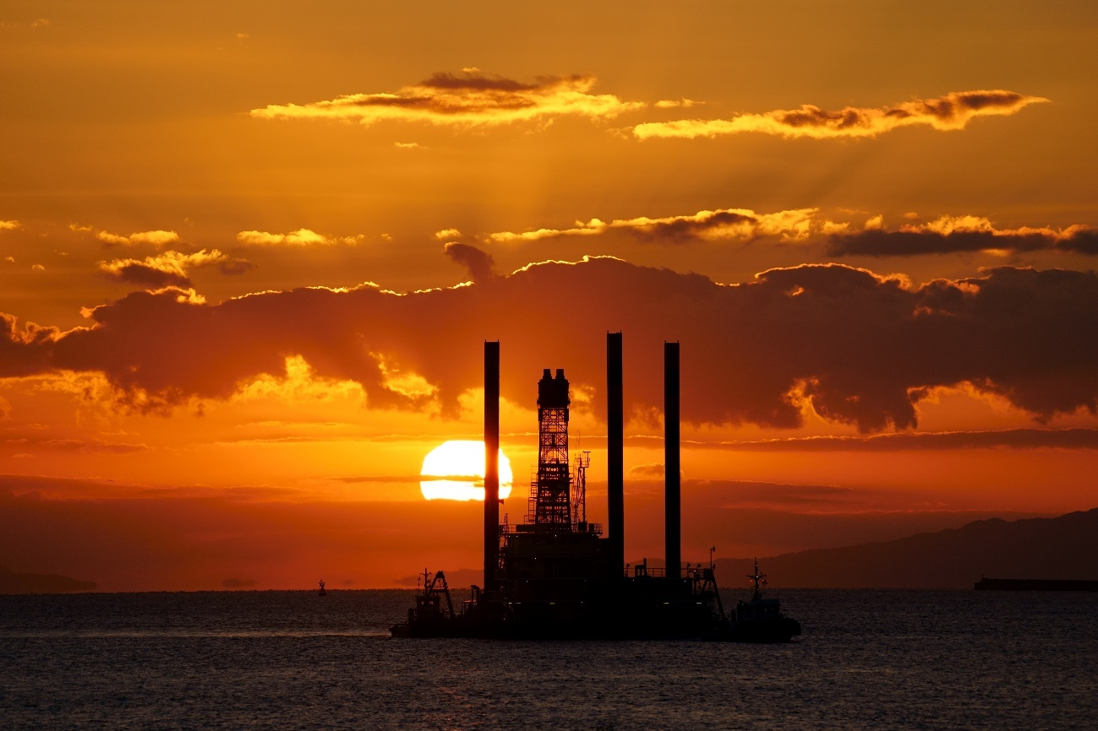

写真部門【優秀賞】 受賞者：平野 史孝さん 作品名：うねる
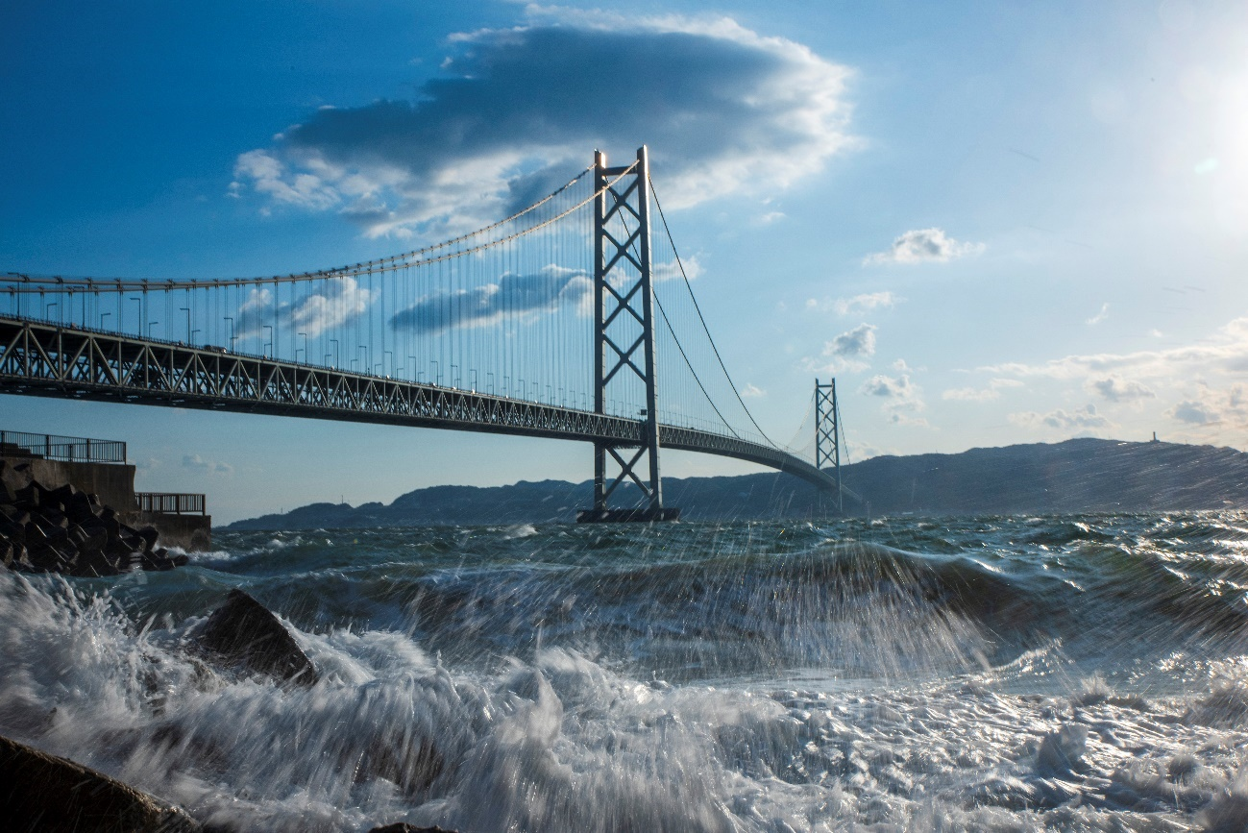

写真部門【優秀賞】 受賞者：加藤 誠司さん 作品名：祈りの飛沫
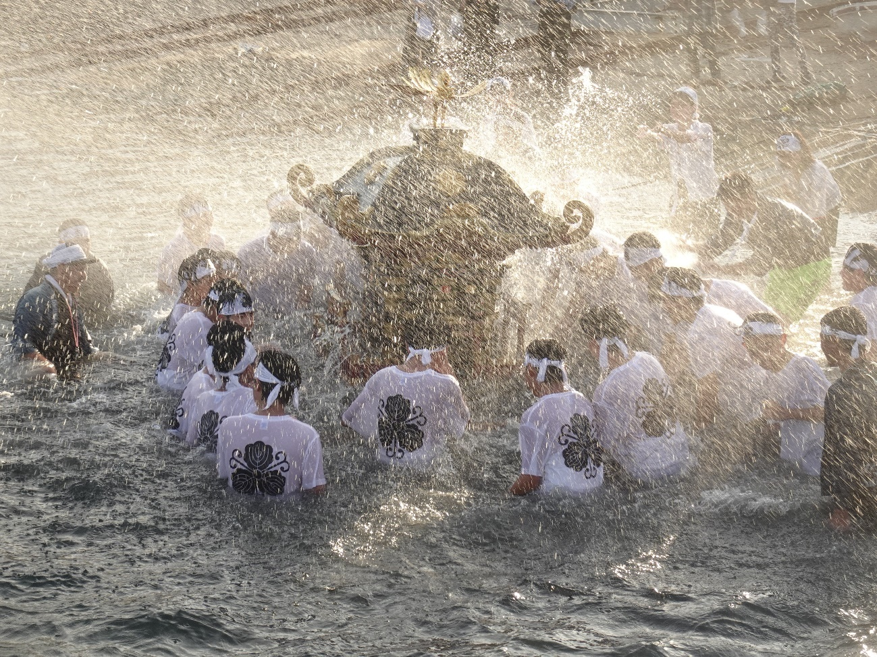

写真部門【優秀賞】 受賞者：樋口 淳子さん 作品名：オレンジに染まる
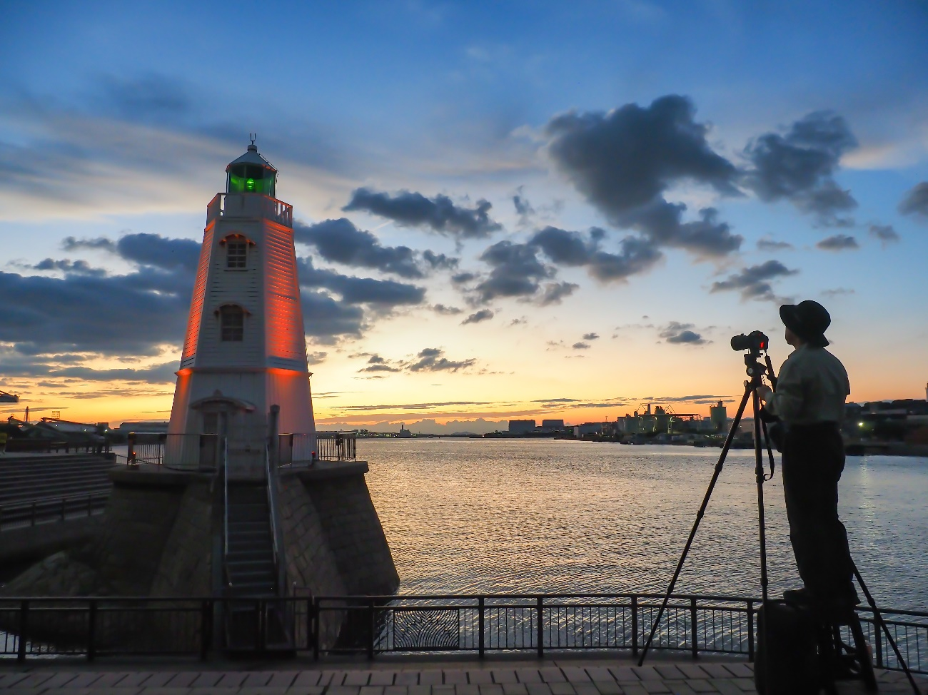

写真部門【優秀賞】 受賞者：オリオンさん 作品名：アジサシ家族
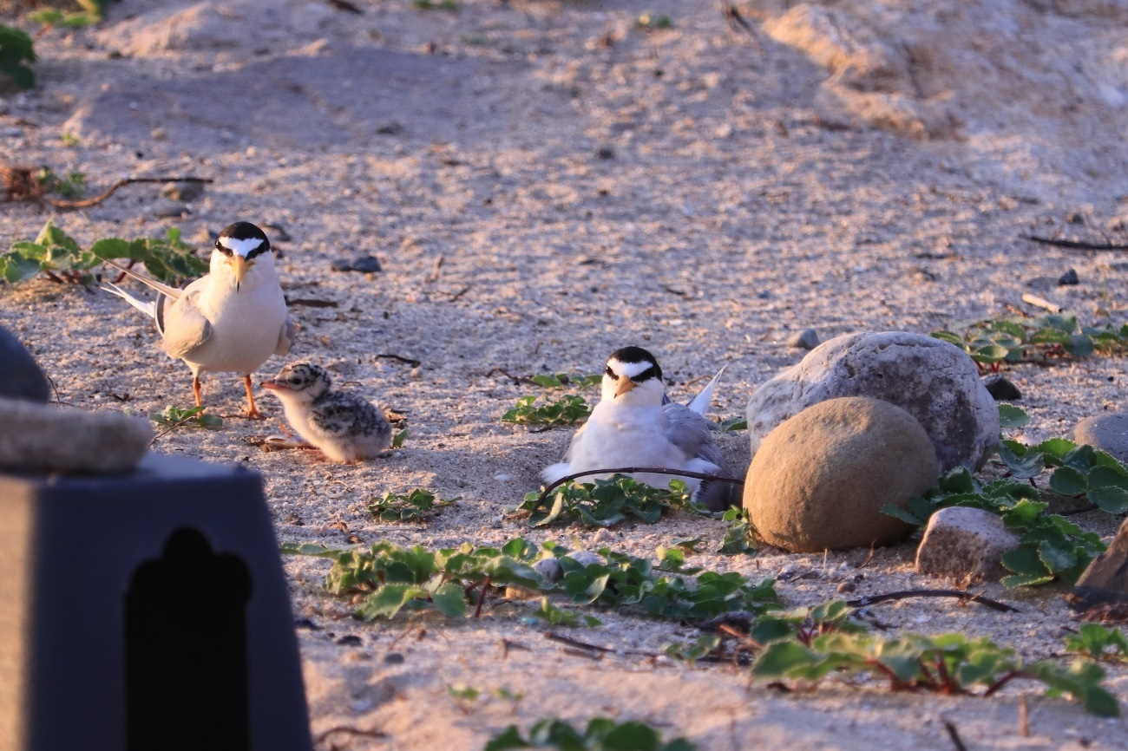

写真部門【入賞】
受賞者：mokophoto 菅原 和美さん 作品名：親子はいろいろ似てる♡
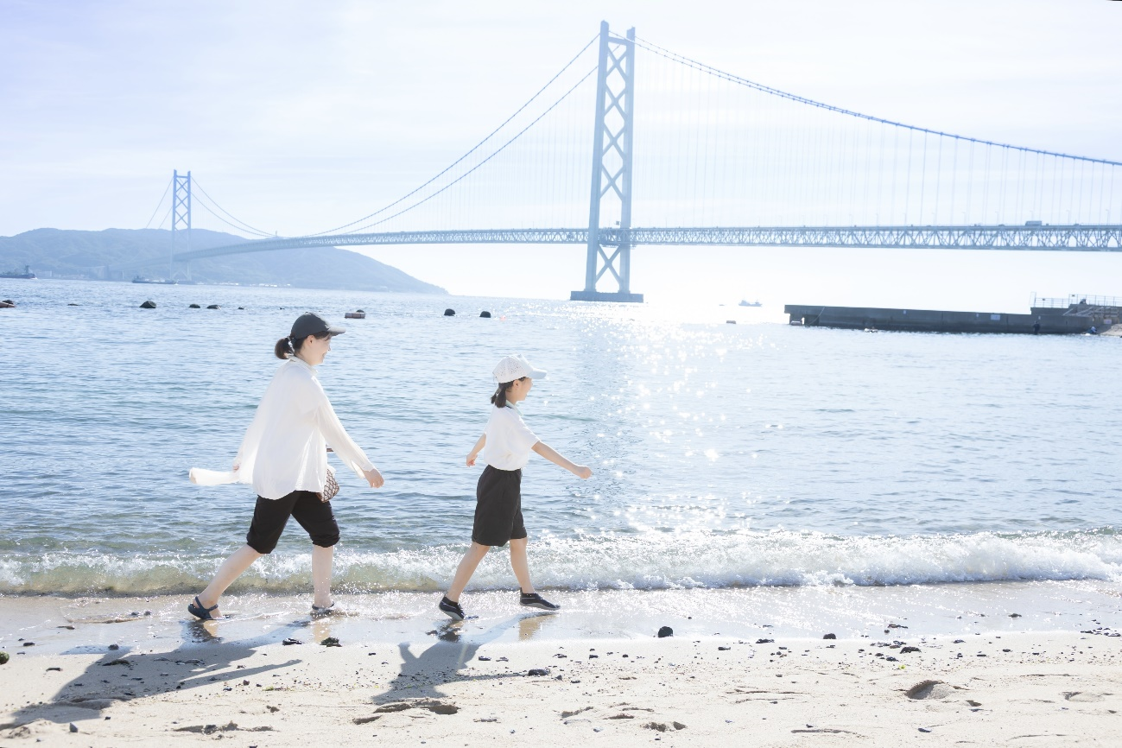
写真部門【入賞】 受賞者：masa.kuriさん 作品名：明石海峡残光
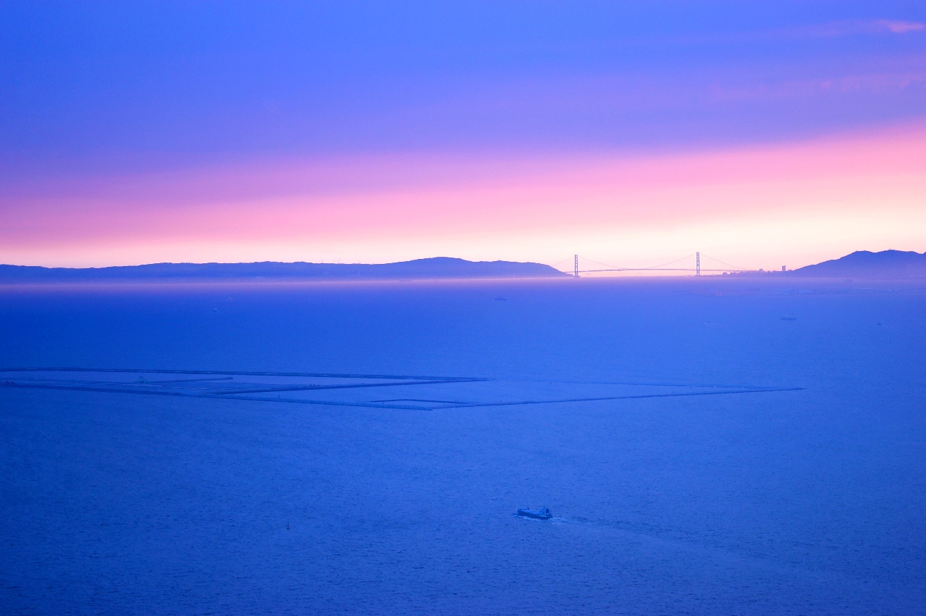

写真部門【入賞】 受賞者：杉浦 正幸さん 作品名：明石海峡春景色
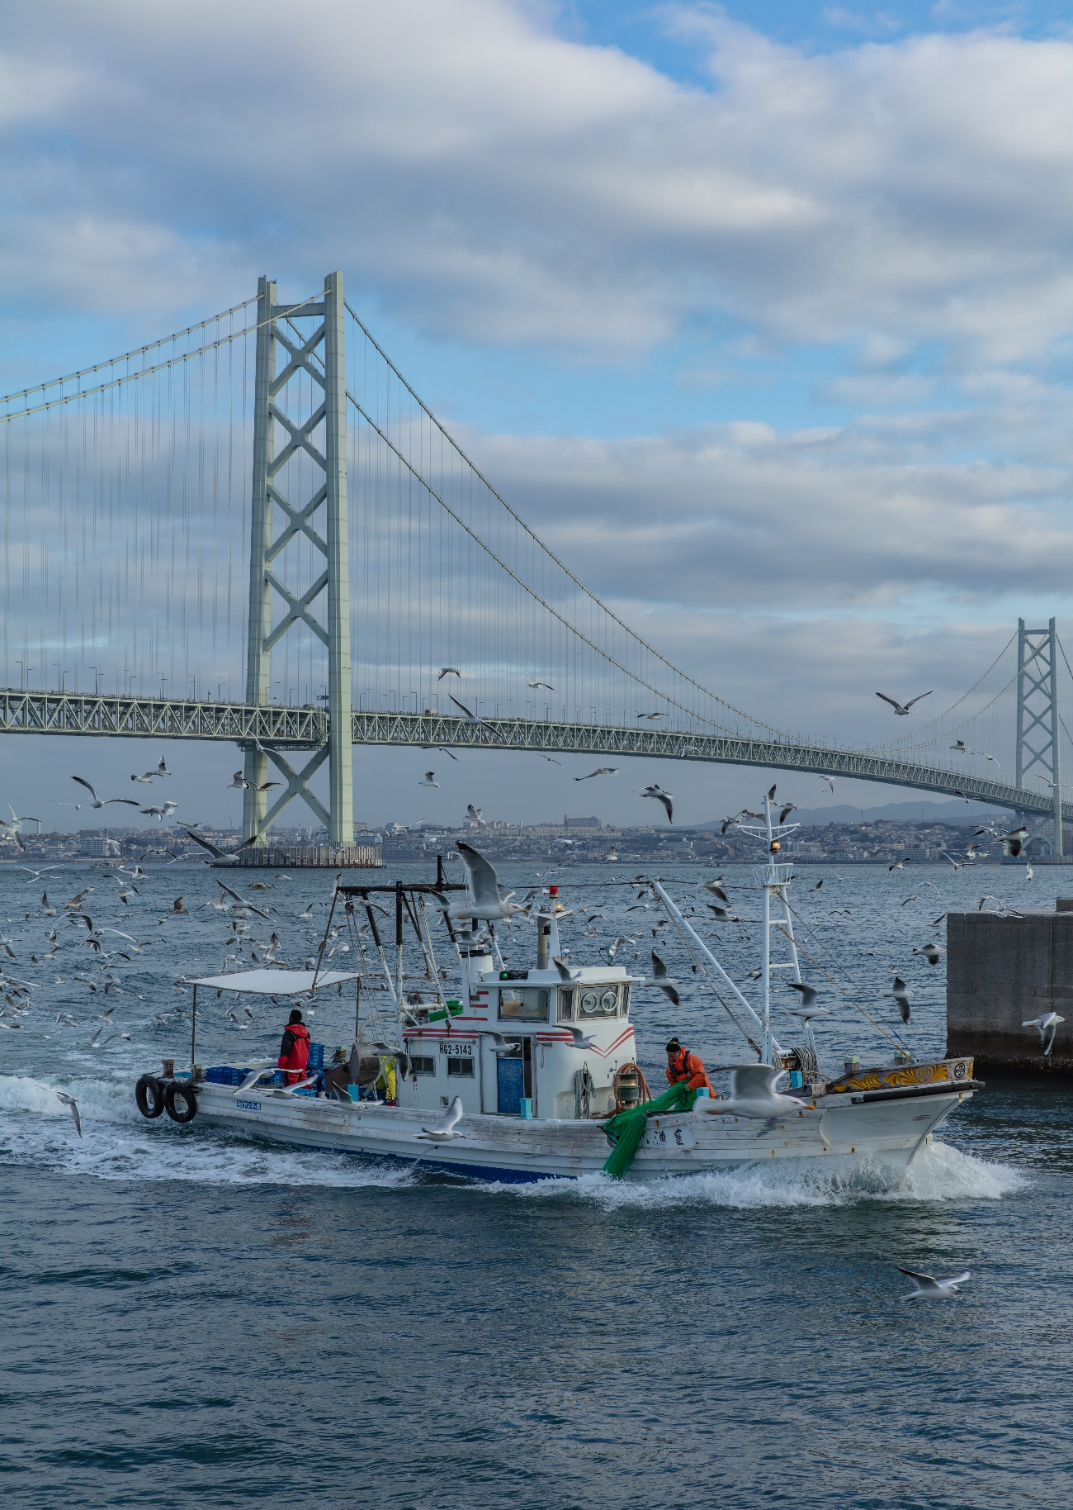

写真部門【入賞】 受賞者：平野 史孝さん 作品名：共生の海
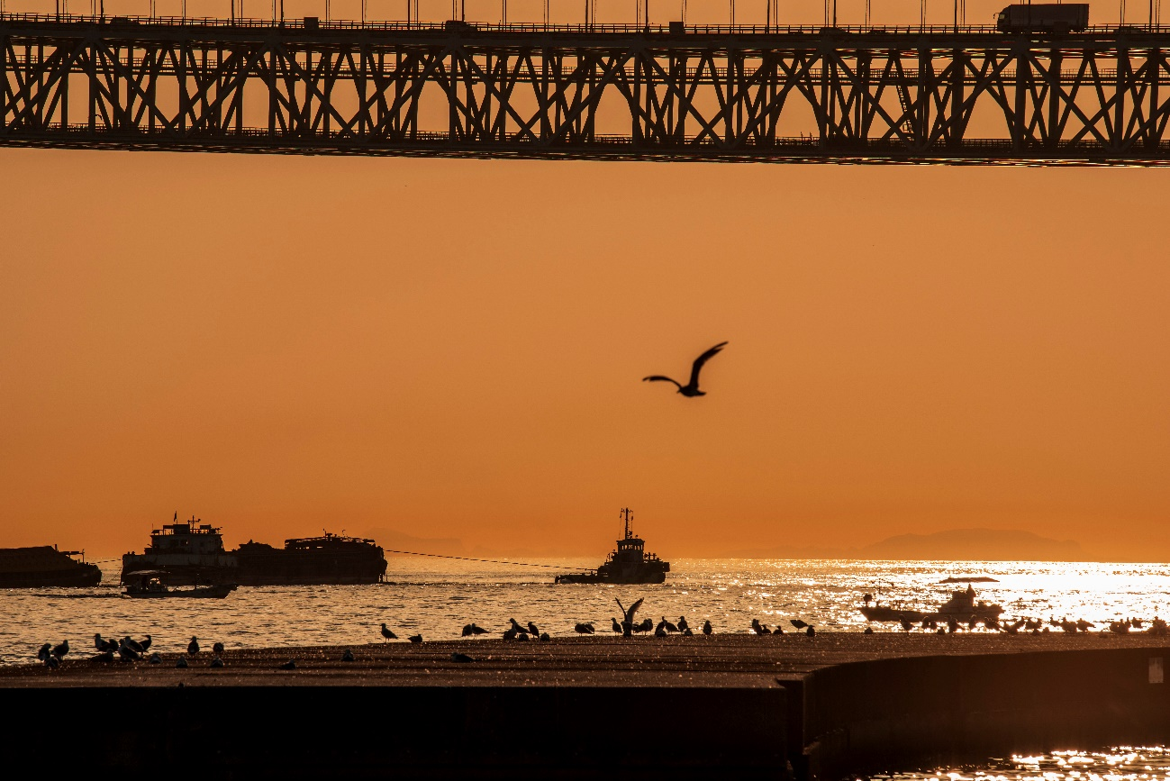

写真部門【入賞】 受賞者：梅津 郁朗さん 作品名：おっと！
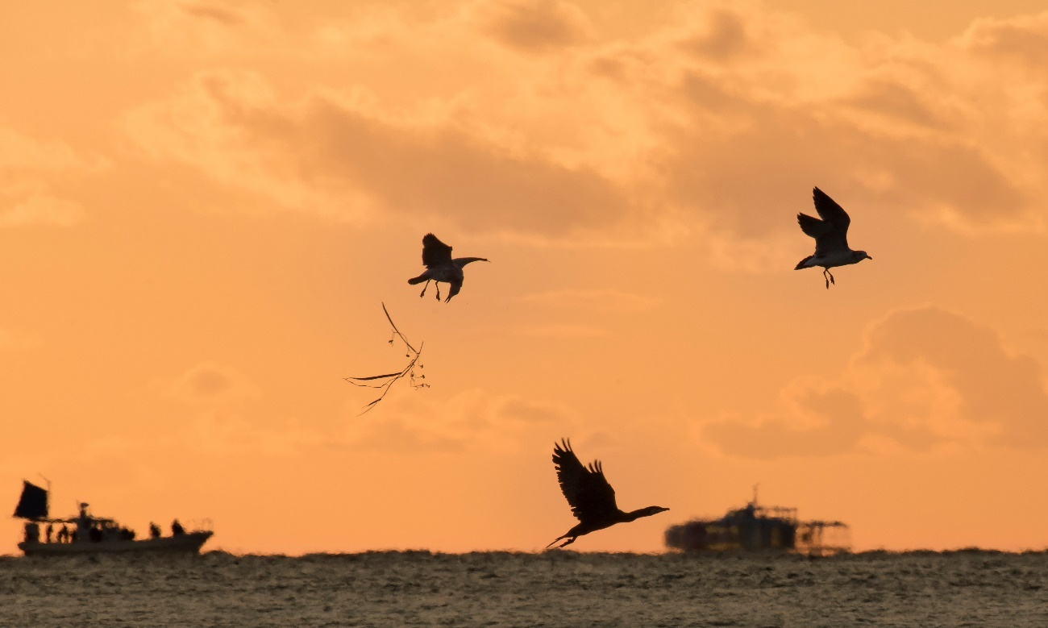

写真部門【入賞】 受賞者：中島 章宏さん 作品名：夢洲、黄昏（たそがれ）の水辺
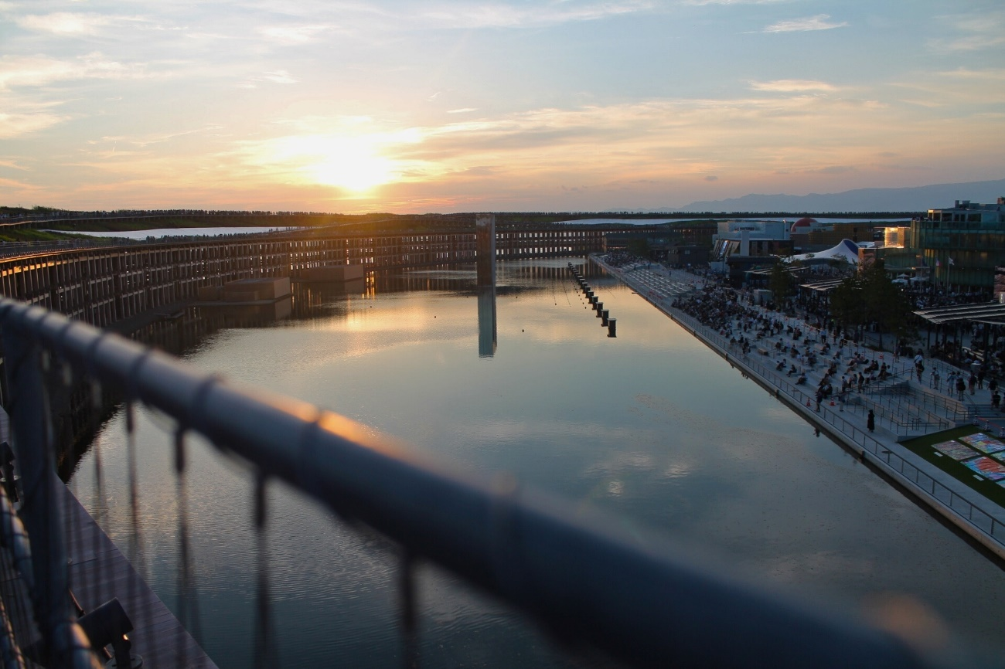

写真部門【入賞】 受賞者：masa.kuriさん 作品名：黄金の煌めき
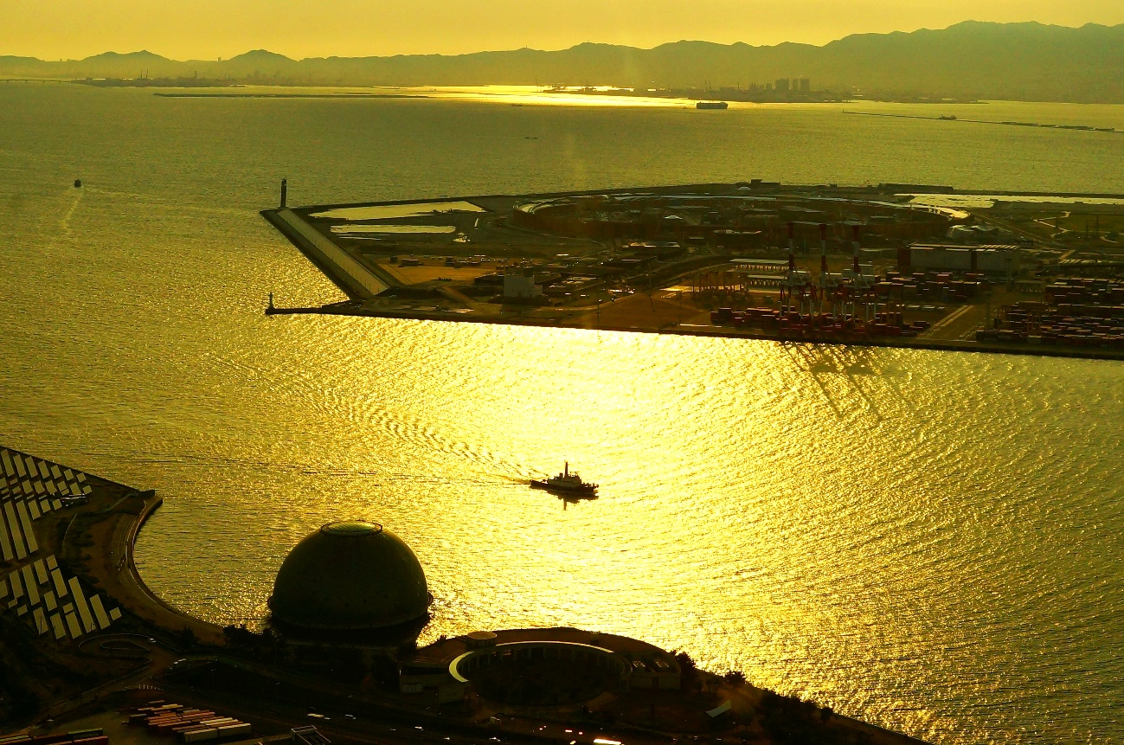

写真部門【入賞】 受賞者：梅津 郁朗さん 作品名：おいかけっこ
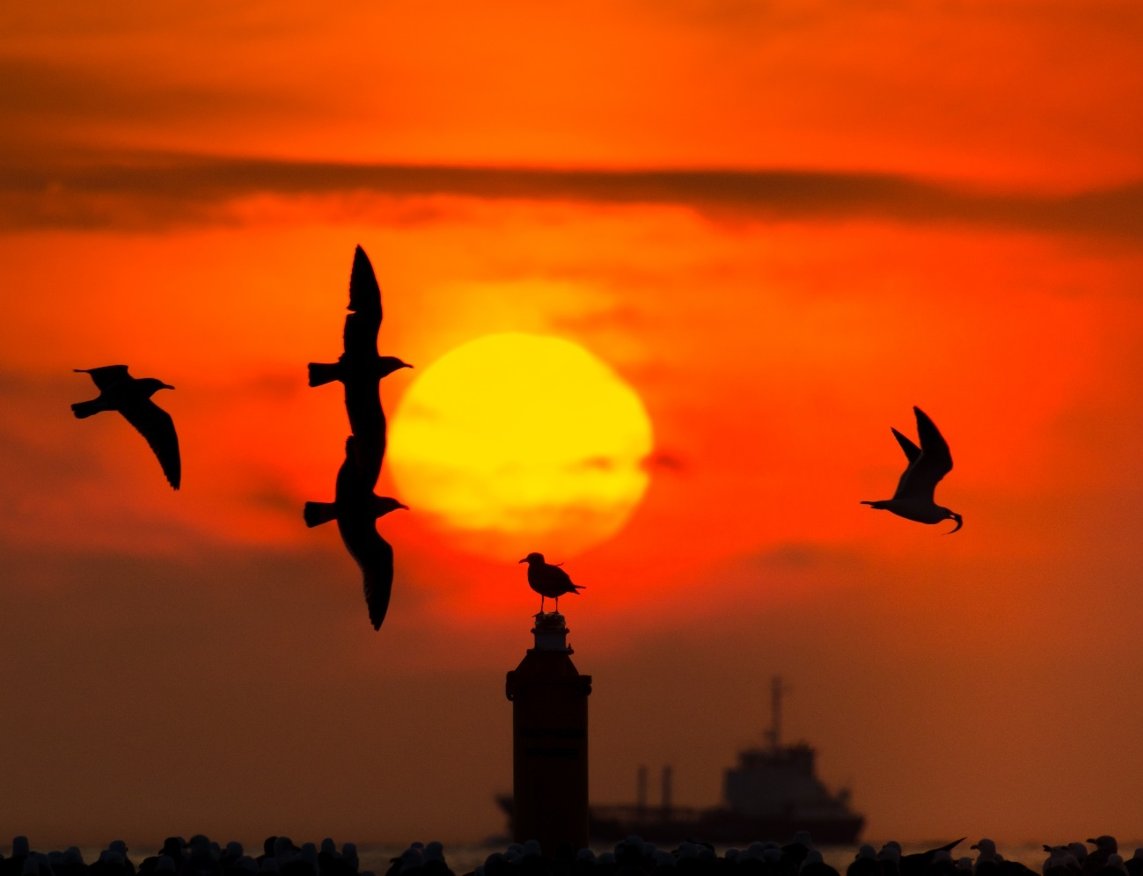

写真部門【入賞】 受賞者：杉浦 正幸さん 作品名：夜明けのいかなご漁
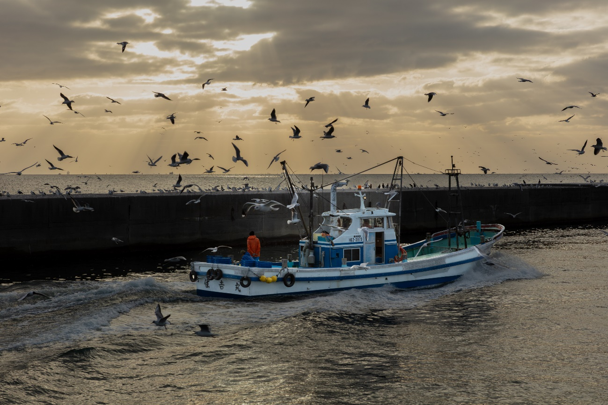

写真部門【入賞】 受賞者：笠井 忠さん 作品名：魚庭の海まつり
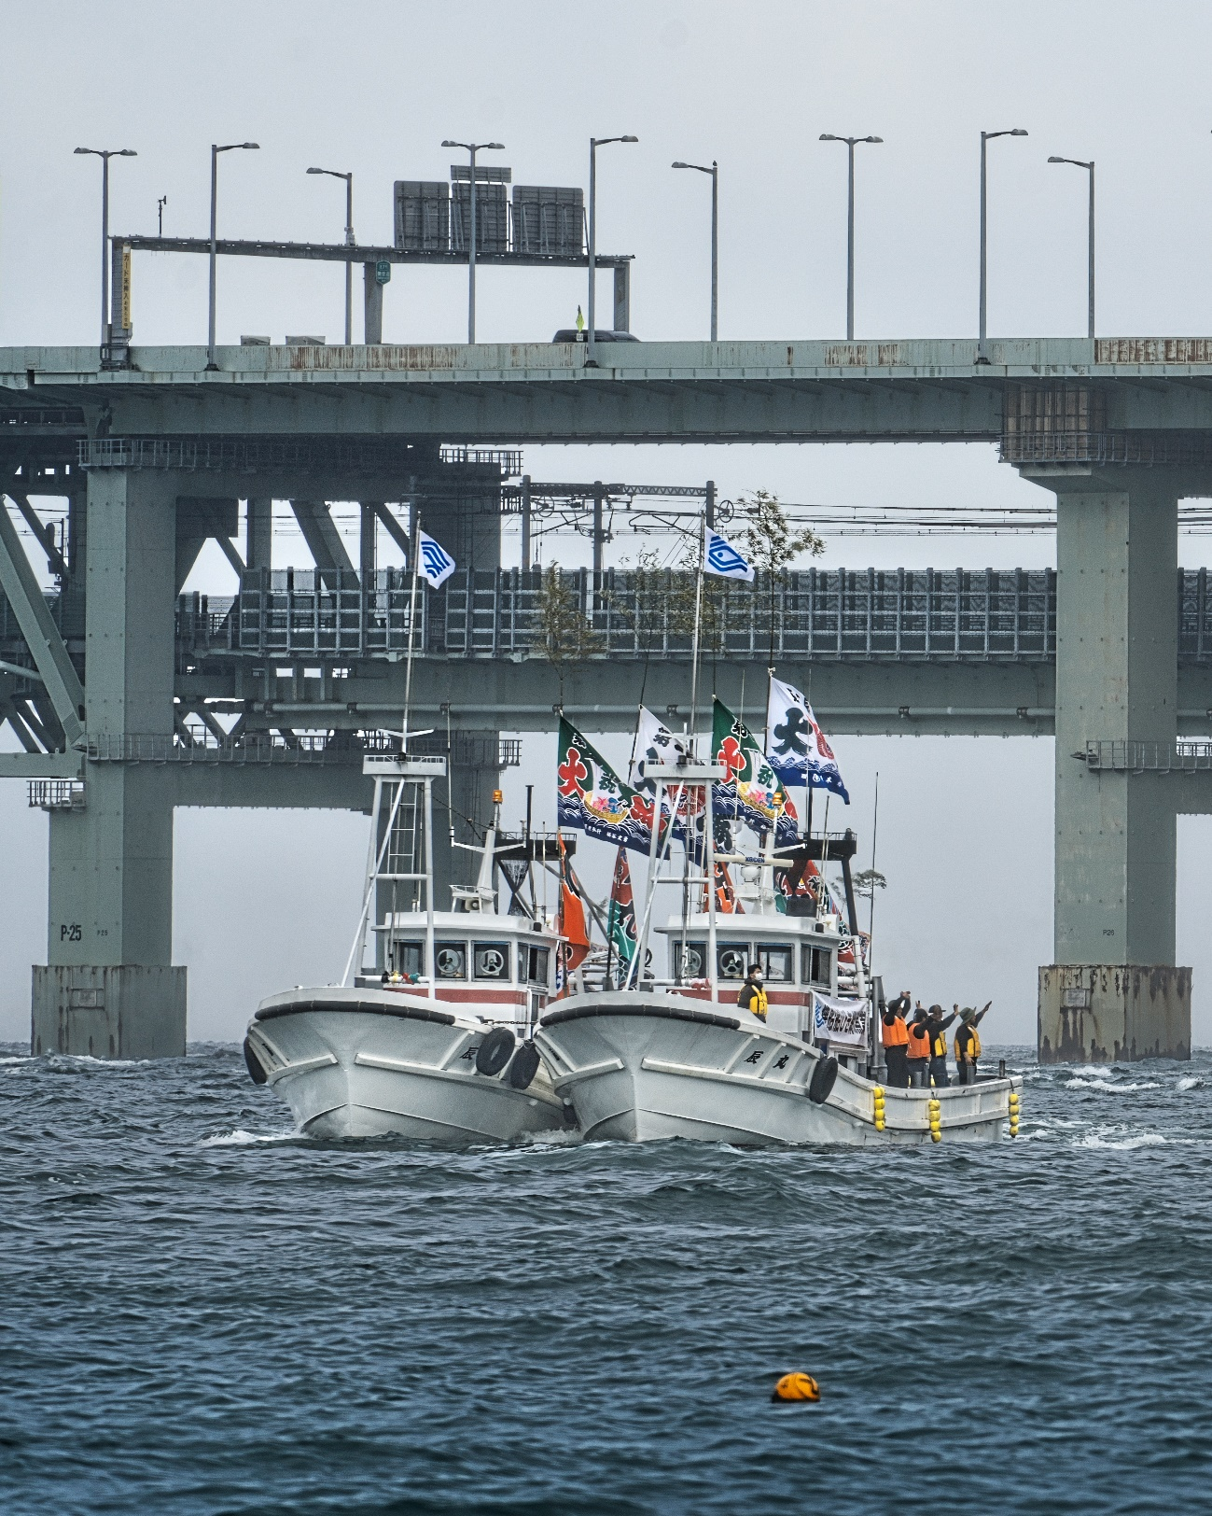

写真部門【きらめき！ローカル賞】
受賞者：大熊 慶一さん 作品名：青は、すぐそこに。
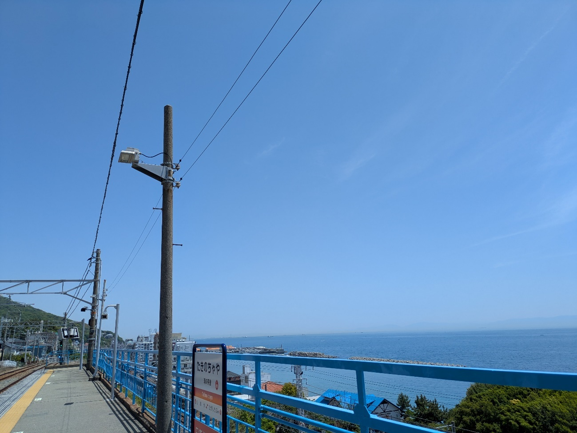

写真部門【きらめき！ローカル賞】
受賞者：林 正和さん 作品名：ボラボラしている。
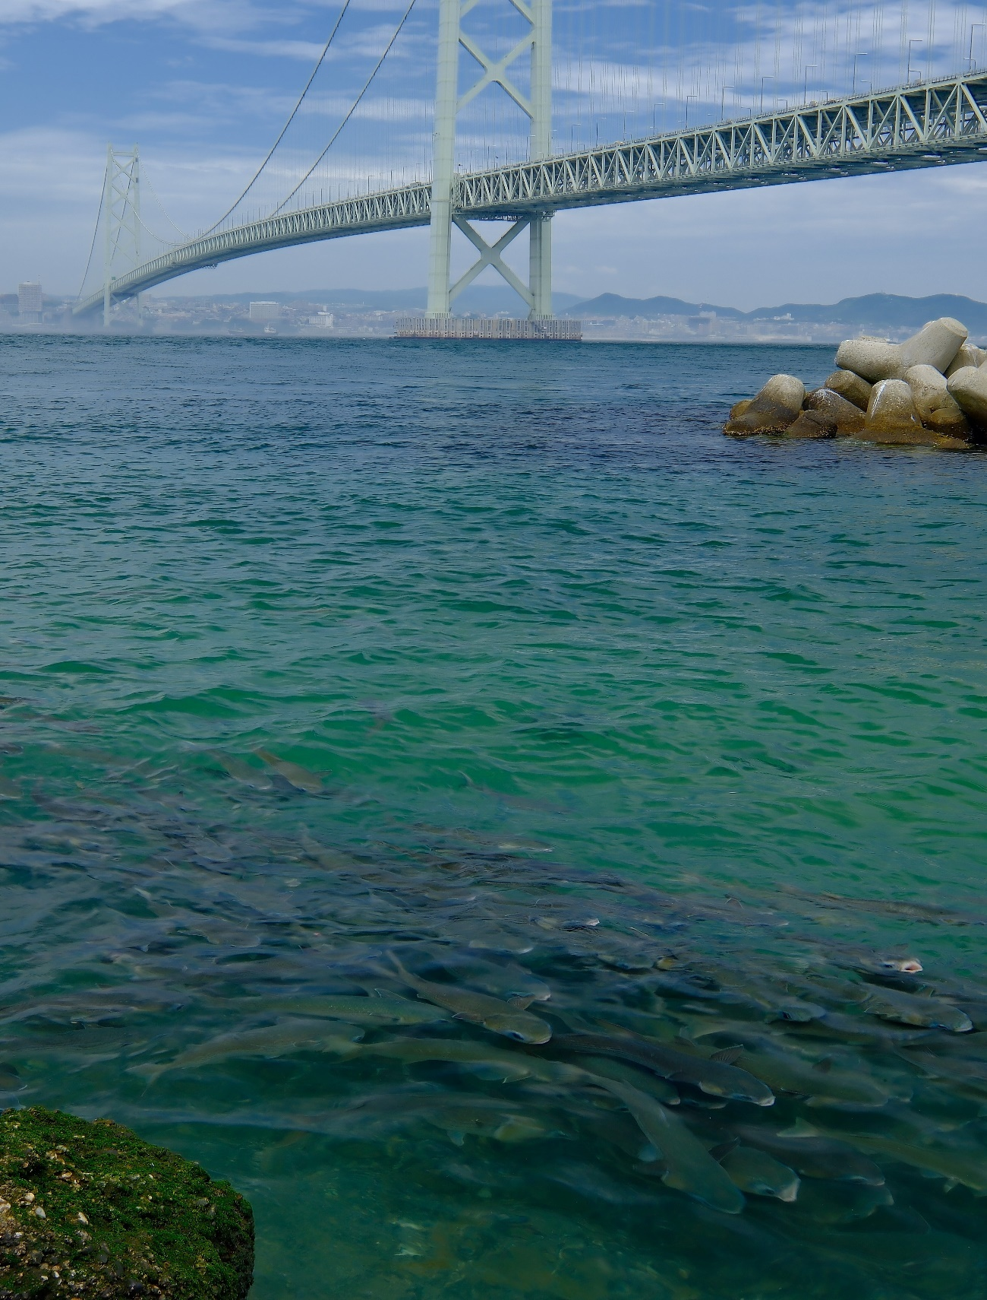

写真部門【きらめき！ローカル賞】 受賞者：仲 翔平さん 作品名：海へ、未来へ
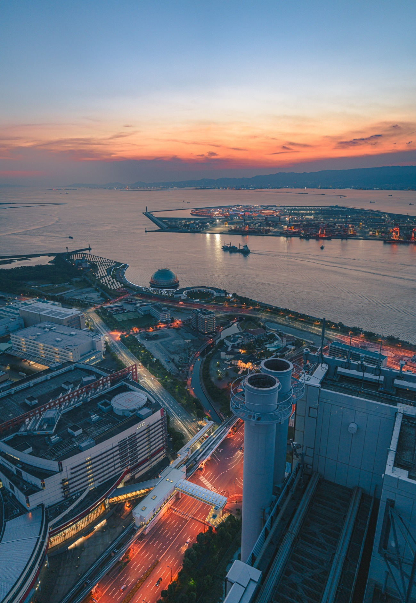
動画部門【大賞】
受賞者：中島 章宏さん 作品名：ぴちぴちビーチで探す、きらめく大阪湾の魅力
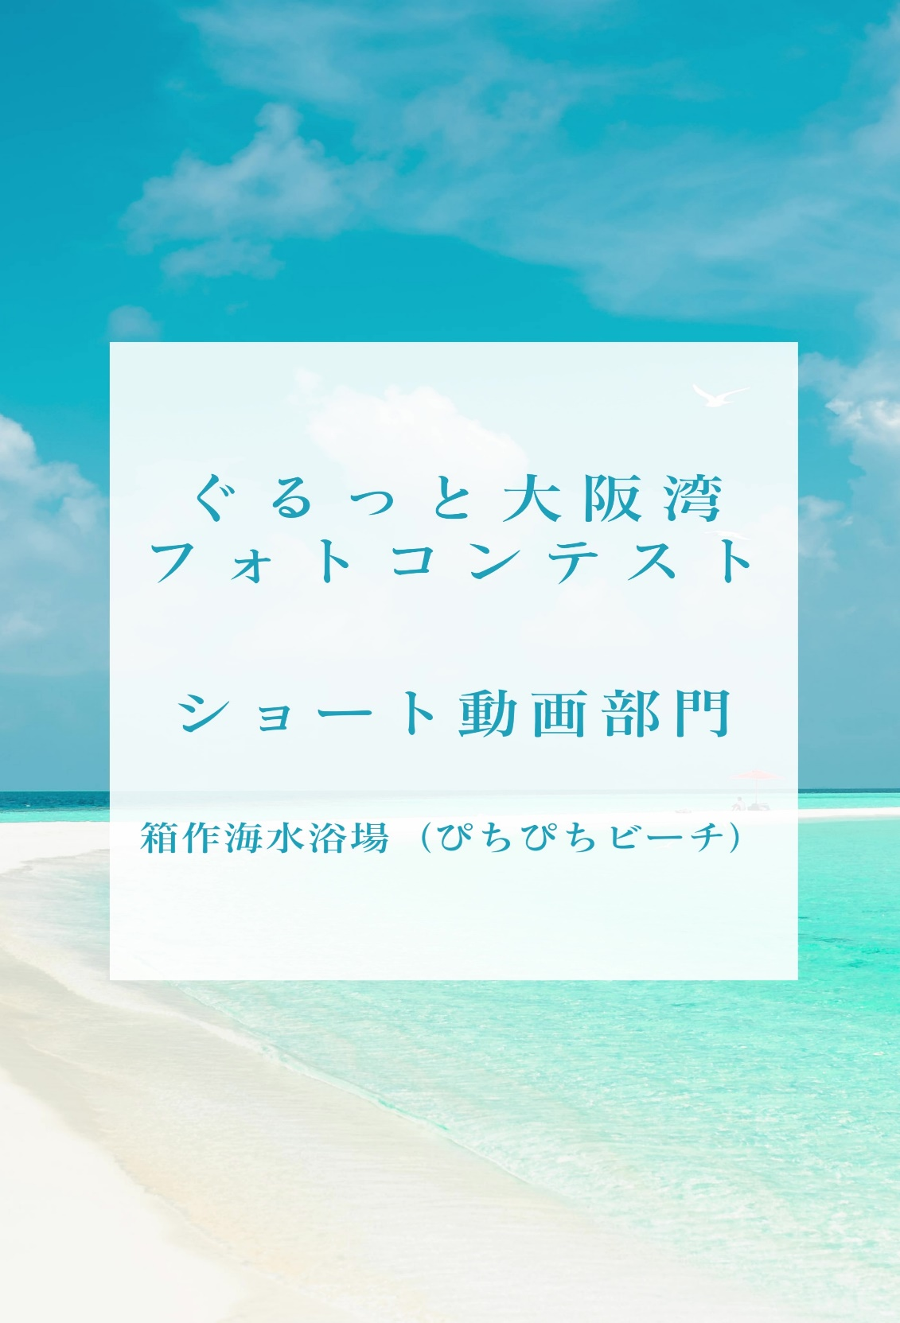
動画リンク
ぴちぴちビーチで探す、きらめく大阪湾の魅力【第3回ぐるっと大阪湾フォトコンテスト】

